nn 第八章：使用Spring Web Flow
Spring Web Flow是一个Web框架，适用于元素按规定流程运行的程序。

在Spring中配置Web Flow
Spring Web Flow 是构建于SpringMVC基础上的，所有流程请求都需要首先经过SpringMVC的DispatcherServlet。所以，首先先配置DispatcherServlet吧，这里采用web.xml的配置方式。
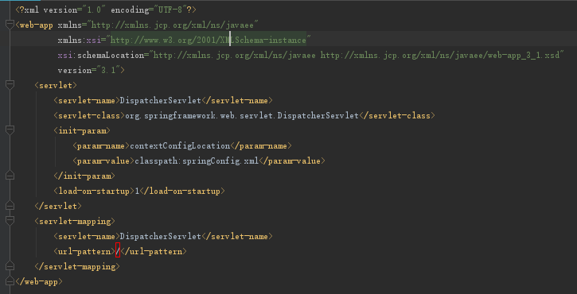

1、装配流程执行器（flow executor）
配置读取springConfig.xml，只能在XML中进行配置流程执行器。
当用户进入一个流程时，流程执行器会为用户创建并启动一个流程执行实例。<flow:flow-executor>元素会创建一个流程执行器。流程执行器负责创建和执行流程，但不负责加载流程定义，所以还还需要配置流程注册表。
- 配置流程注册表（flow registry）
流程注册表的工作是加载流程定义并让流程执行器能够使用它们。<flow:flow-registry>配置流程注册表。现配置在WEB-INF/flows文件夹下寻找流程定义。通过base-path属性指明所有以-flow.xml解为的XML文件都被视为流程定义。
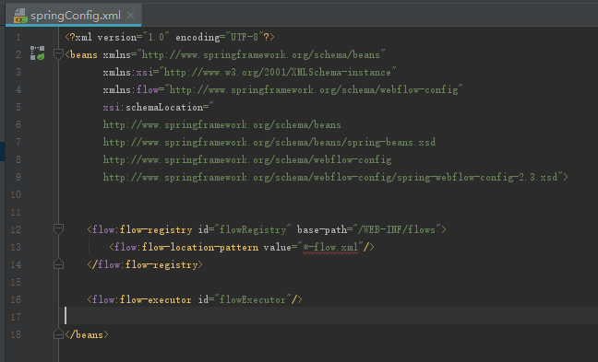
所有的流程都是通过其ID来进行引用的（上面ID则为order）。也可以通过手动指定流程的位置，如下，则此时ID为order-flow。
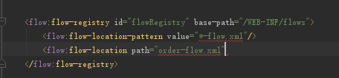
- 处理流程请求
DispatcherServlet一般将请求分发给控制器，所以要使用流程时，需要一个FlowHandlerMapping来帮助DispatcherServlet将流程请求发送给Spring Web Flow。
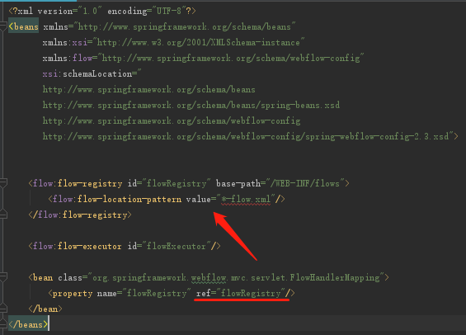
FlowHandlerMapping装配了流程注册表的引用，例如，有一个order-flow.xml配置好的流程，ID为order，则知道如果请求的URL是/order的时候则需要匹配到这个流程来。
FlowHandlerMapping仅仅是将流程请求定向到Spring Web Flow上，相应请求的是处理器适配器（FlowHandlerAdapter），相当于SpringMVC的控制器，响应流程请求并对其进行处理。是Spring Web Flow和DispatcherServlet之间的桥梁。
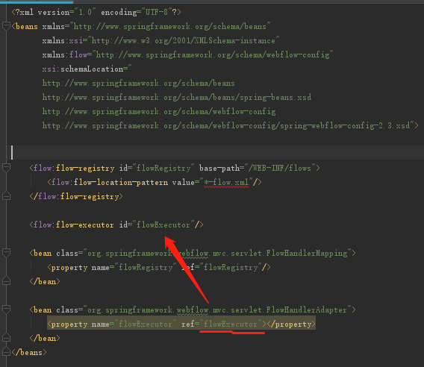

流程的组件
流程主要由状态、转移和流程数据组成。状态（State）是流程中事件发生的地点，是业务逻辑执行，做出决策或将页面展现给用户的地方。转移（transition）就是连接这些点的公路，通过转移从一个状态到另一个状态。流程数据指流程的当前状况。
1、状态
Spring Web Flow定义了五种不同类型的状态。通过选择Spring Web Flow的状态几乎可以把任意的安排功能狗造成会话式的Web应用。
·行为（Action）行为状态是逻辑发生的地方
·决策（Decision）决策状态将流程分为两个方向，基于流程数据的评估结果确定流程方向
·结束（End）结束状态是流程的最后一站，一旦进入则会终止
·子流程（Subflow）子流程状态会在当前正在运行的流程上下文中启动一个新的流程
·视图（View）视图状态会暂停流程并邀请用户参与流程
视图状态
视图状态用于为用户展现信息并使用户在流程中发挥作用。在流程定义的XML中，<view-state>用于定义视图状态。
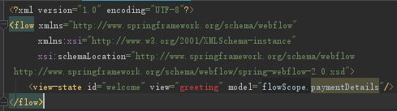
如上，id在流程中标识了这个状态，显式的指明了视图名为greeting，指明表单将绑定paymentDetails对象。

行为状态
行为状态是应用程序自身在执行任务。一般会出发Spring所管理bean的一些方法并根据方法调用的执行结果转移到另一个状态。使用<action-state>声明行为状态。<evaluate>子元素给出了行为状态要做的事情，expression指定了进入这个状态时要评估的表达式。
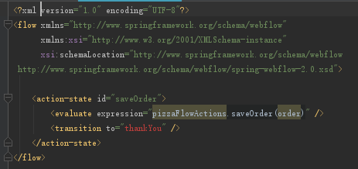
如上，声明了一个saveOrder的行为状态，用evaluate声明要进入到saveOrder()方法，转移到thankYou状态。

决策状态
决策状态能够在流程执行时产生两个分支，流程在某个点根据流程的当前情况进入不同的分支。决策状态将评估一个Boolean类型表达式。通过<decision-state>元素定义决策状态。
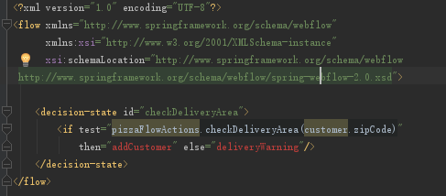
如上，定义了一个决策状态，判断checkDeliveryArea()方法返回true或false，相应的转移到add或warn状态。

子流程状态
将流程分成独立的部分，称为子流程。<subflow-state>允许在一个正在执行流程中调用另一个流程。
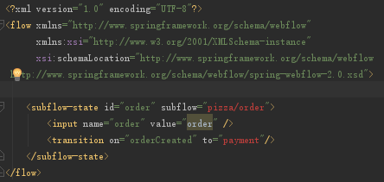
此子流程为pizza流程的子流程order
<input>用于传递订单对象作为子流程的输入，子流程结束的<end-state>的ID为orderCreated的话，则转移到payment的在站台。

结束状态
<end-state>元素指定了流程的结束。
·如果结束的流程是一个子流程，则会从<subflow-state>处继续执行，<end-state>结束的ID会作为事件触发转移。如上图。
·如果<end-state>设置了view属性，指定的视图将会被渲染。可以设置是转发或者重定向。
·如果流程结束的不是子流程也没有指定视图，浏览器会加载流程的基本URL地址。

- 转移
转移连接了流程中的状态。流程中除了结束状态之外的每个状态至少都需要一个转移。转移通过<transition>元素，作为状态的子元素进行定义。属性to指定流程的下一个状态，如果只使用了to属性，则此转移为当前状态的默认转移选项。更为常用可能会使用on属性来指定触发转移的事件。使用on-exception可以指定抛出异常时进入另一个状态。
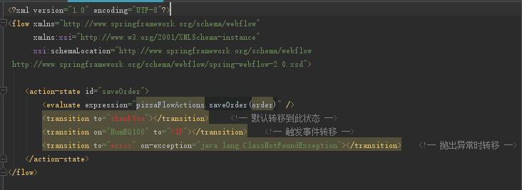
全局转移
如果需要定义通用的转移，可以使用<global-transitions>元素定义。
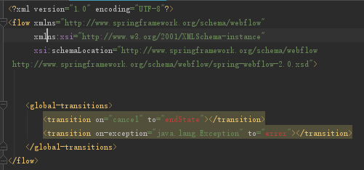

- 流程数据
声明变量
流程数据保存于变量中，可以在流程的各个地方进行引用。

最简单的形式是使用<var>元素，此时创建了一个new的Customer并放到名为customer的变量中。
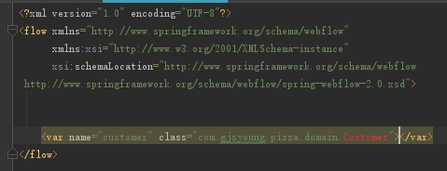

作为行为状态的一部分或者作为视图状态的入口，可能会使用<evaluate>元素创建变量
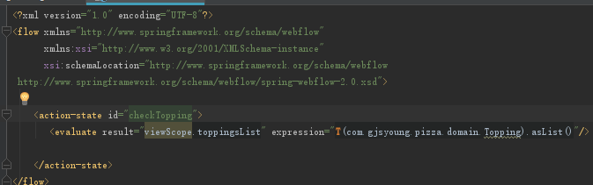
此时用一个SpEL表达式调用了asList()方法，将结果放到了toppingsList变量中，并且这个变量是视图作用域的。

也可以使用<set>元素设置变量的值，此时将一个为流程作用域的变量piazz设置为new一个新对象。
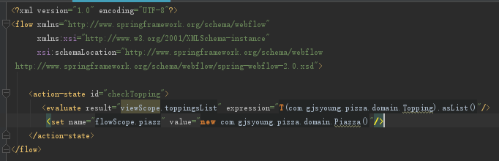

定义流程数据的作用域
流程中携带的数据会拥有不同的生命作用域和可用性。
·Conversastion 最高级层级的流程开始时创建，最高级流程结束时销毁。
·Flow 在此流程开始时创建，此流程结束时销毁，只有真正创建的流程中可见。
·Request 当一个请求进入流程时创建，流程返回时销毁
·Flash 当流程开始时创建，结束时销毁，视图状态渲染后被清除。
·View 进入视图状态创建，退出此窗台销毁，只在视图状态内是可见的。
当使用<var>时，变量始终是流程作用域的，在此流程内有效。使用<set>和<evaluate>时可以由前缀指定。

三、组合成披萨流程
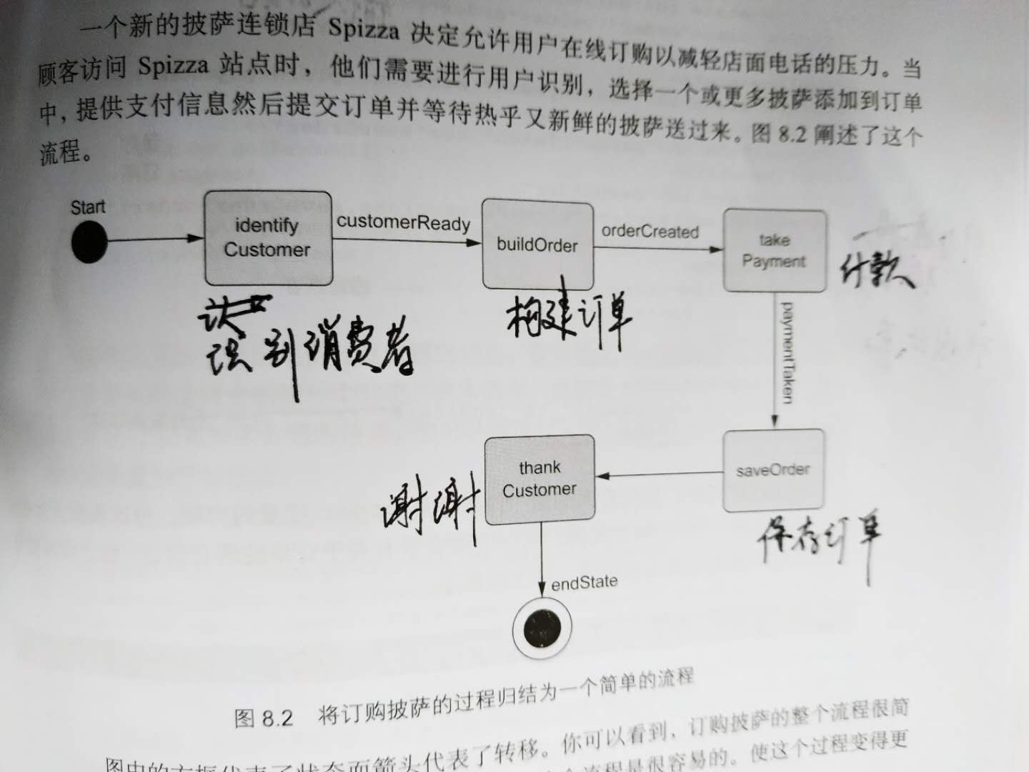
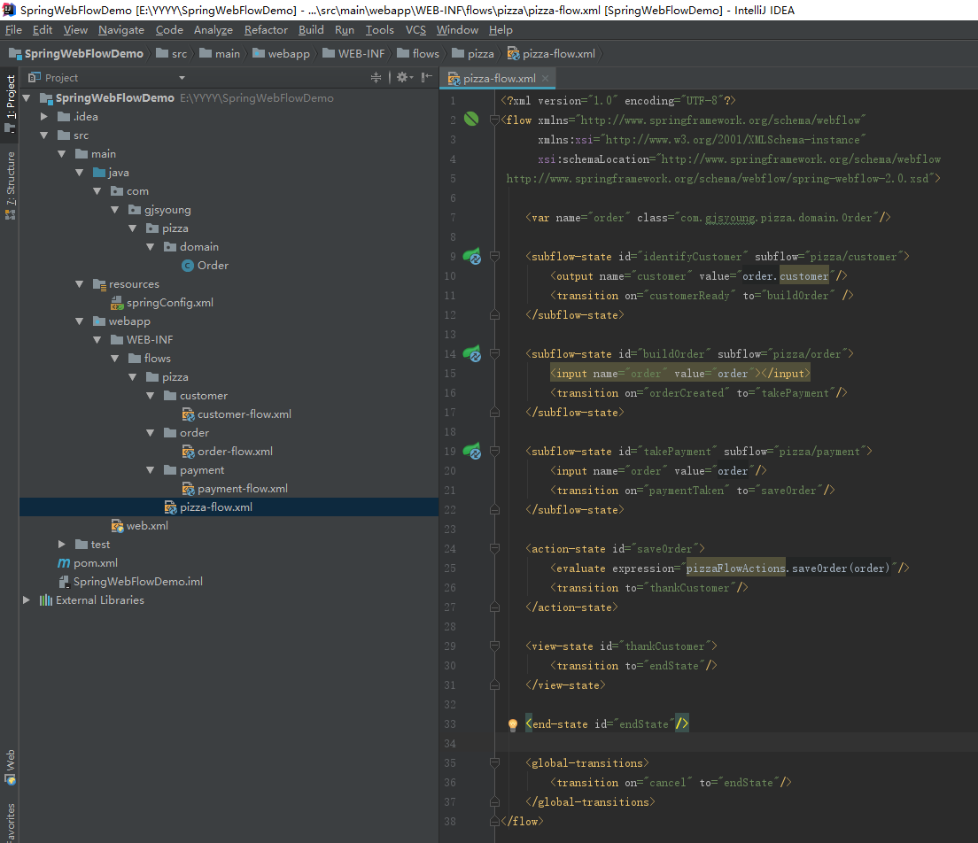
1、定义基本流程

需要定义如上的订单流程，引导用户进行披萨订购。

定义主流程以及文件路径如上。用<var>定义一个流程变量order，依次为顺序转移，主流程有三个子流程，使用subflow指定分别是pizza/order、pizza/customer、pizza/payment文件夹下的子流程。执行行为流程save(order)，以及最后转移到感谢状态。订单domain对象如下，包含三个子对象Customer、Payment、Pizzas。
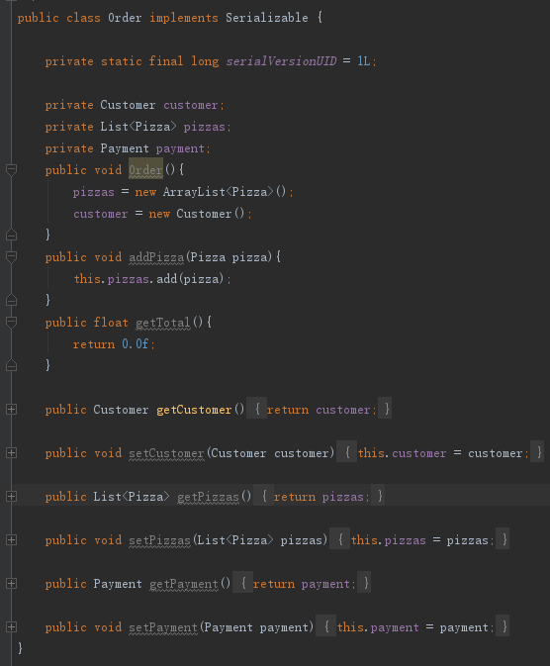

默认情况下，流程定义文件中的第一个状态是流程访问的第一个状态。也可以通过<flow>元素的 start-state属性手动指定开始状态：
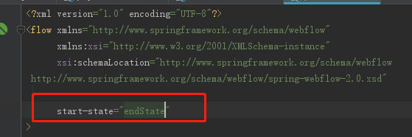
流程中order将在前三个状态中进行填充并在第四个状态中保存。子流程可以使用<output>元素来填充order的customer属性。也可以通过<input>将order作为流程变量输入，在内部进行填充。随后在action状态中，调用保存方法，最后转移到视图状态。

最终的thankYou.jsp简单设置如下，通过一个url和controller交互，达到完成view-status的行为。
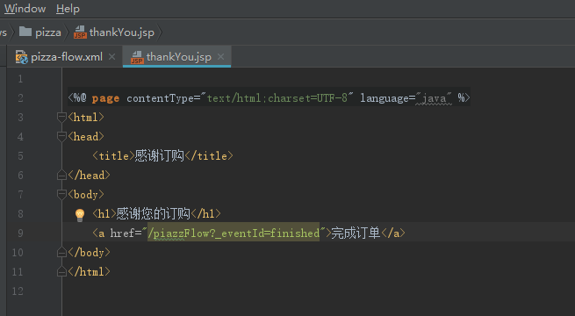

2、收集顾客信息（定义identifyCustomer子流程）
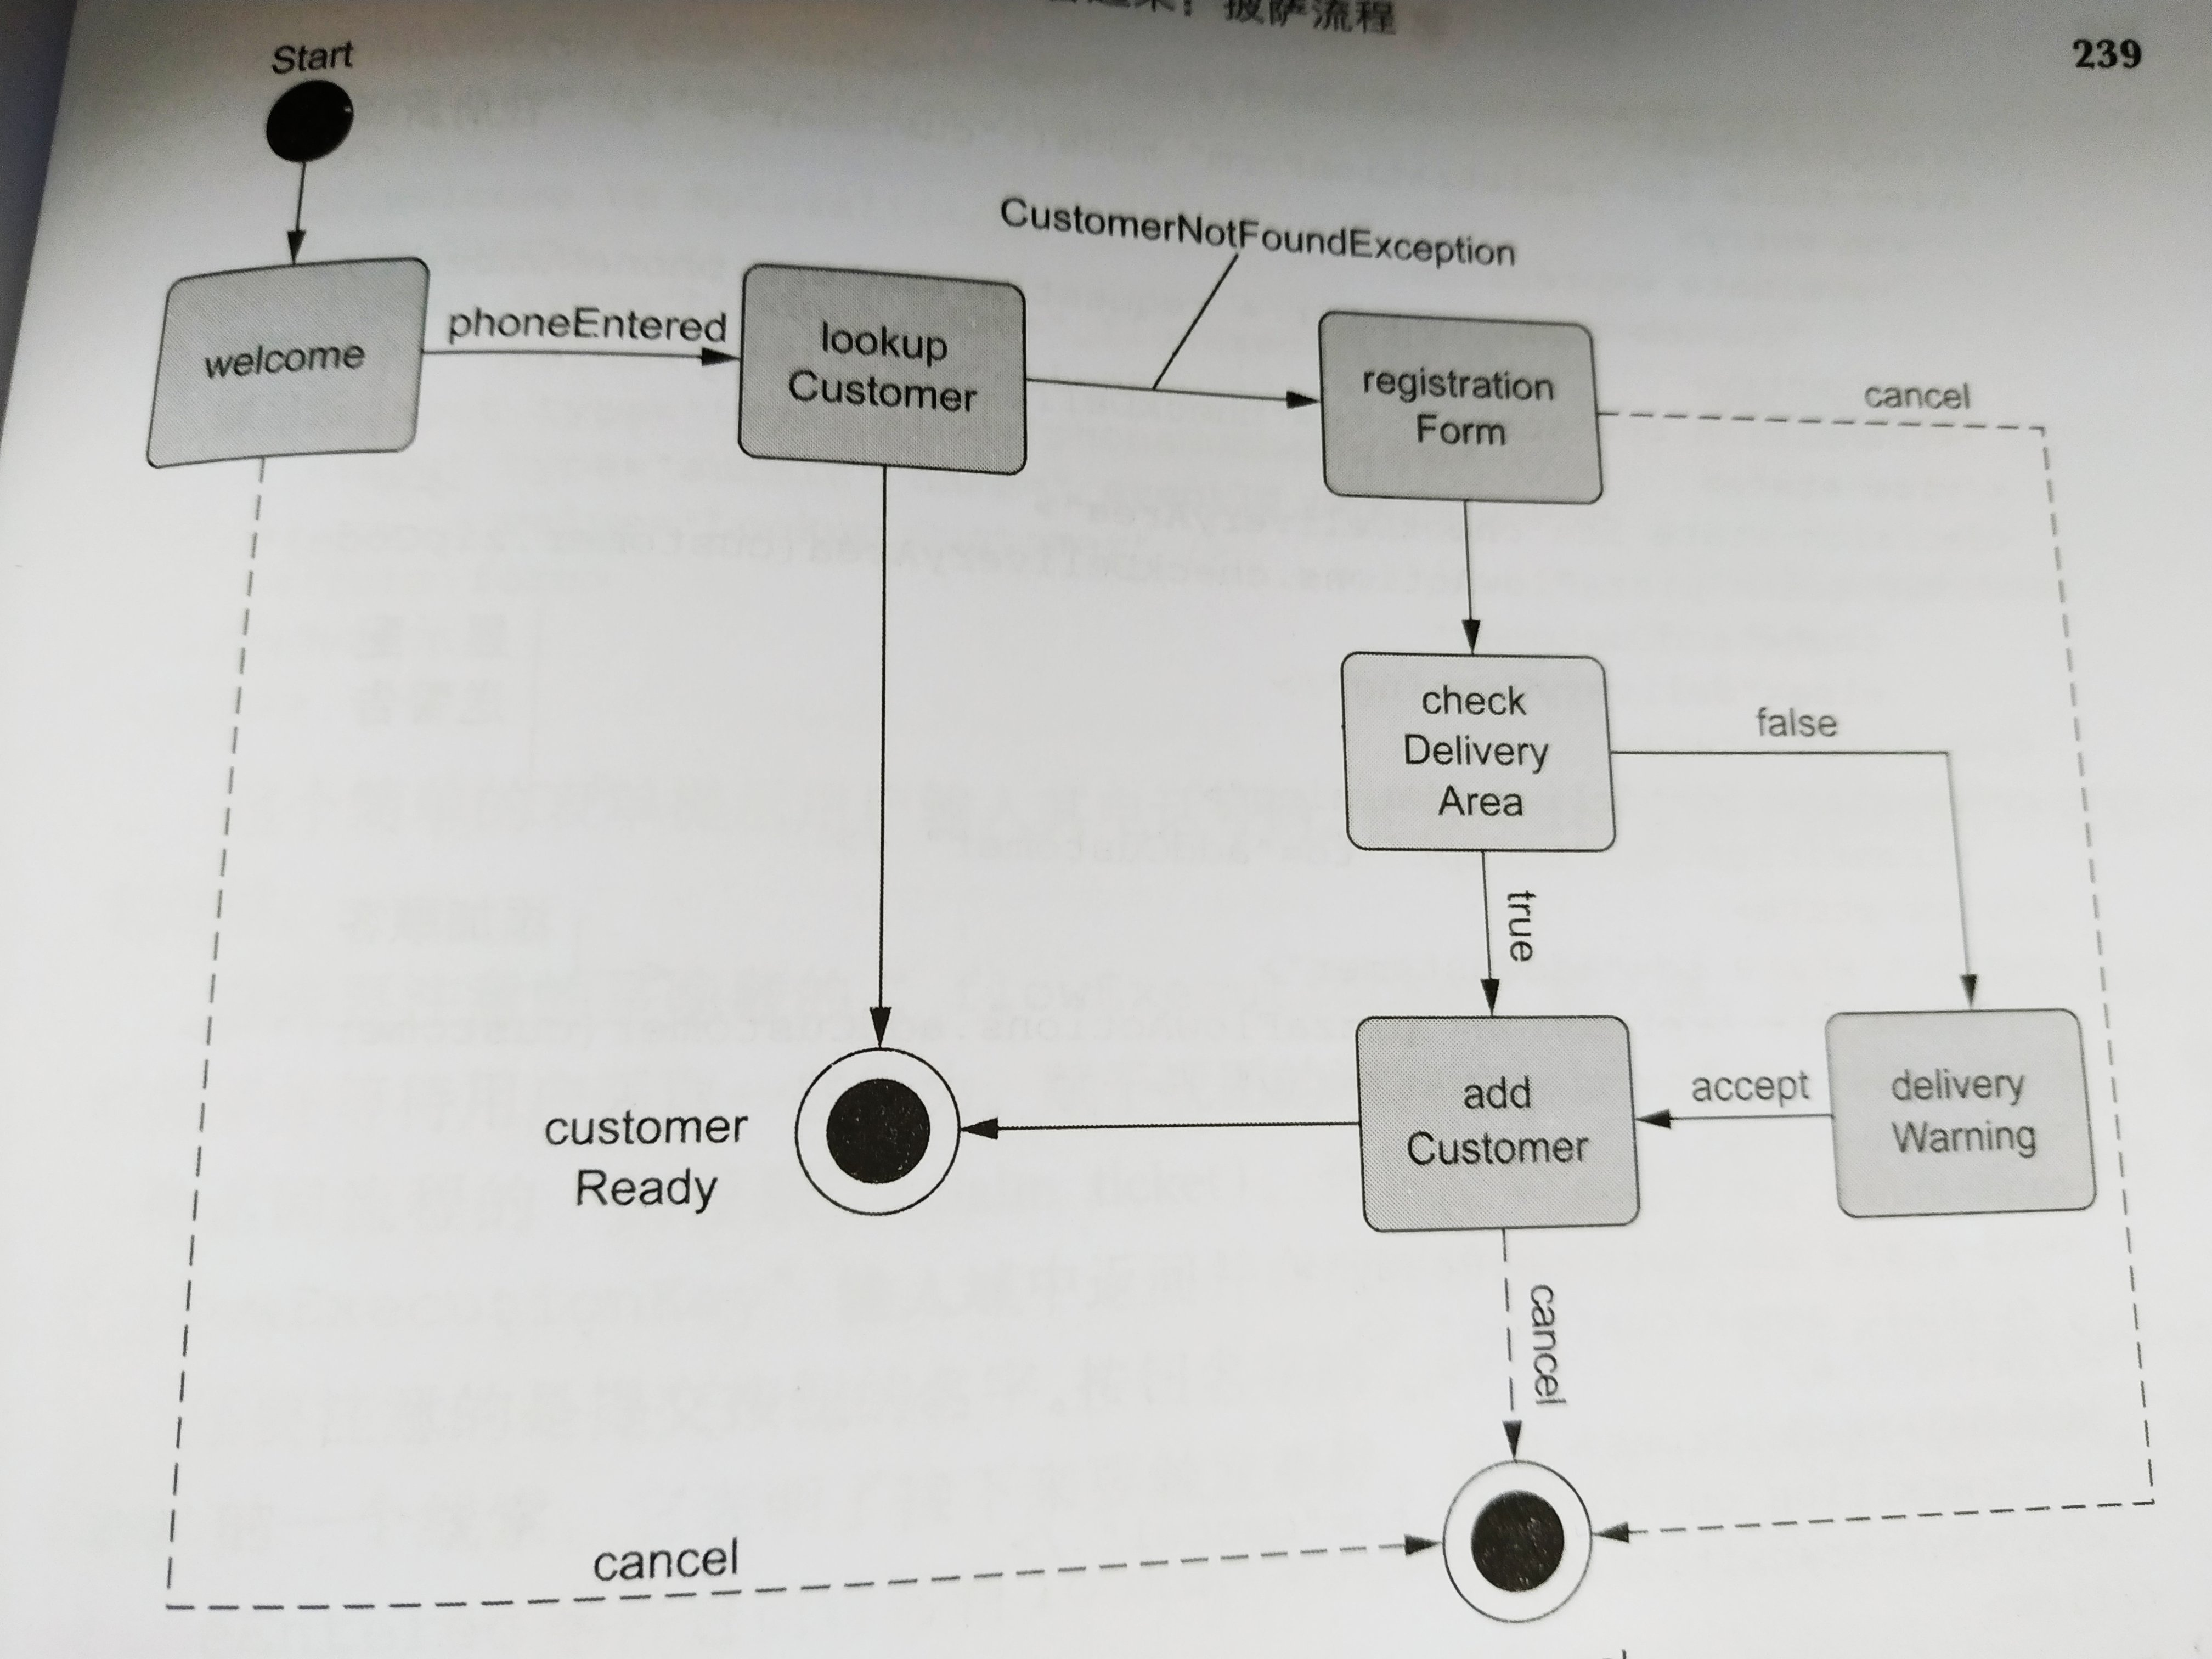
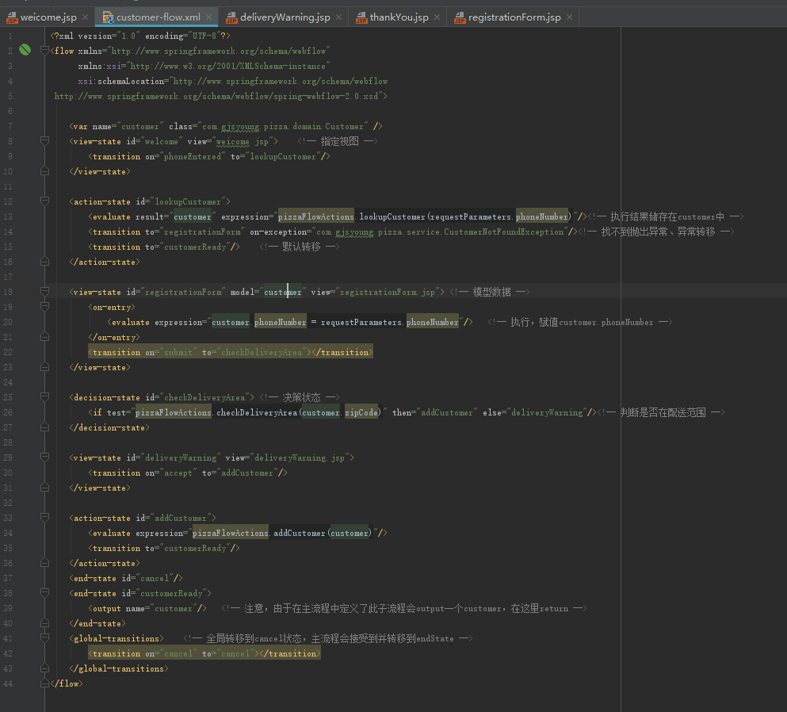
需要定义子流程identifyCustomer流程。

如上，定义用户子流程，分别涉及到三个jsp如下。
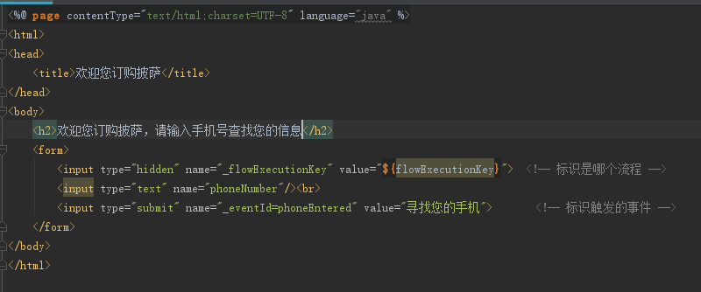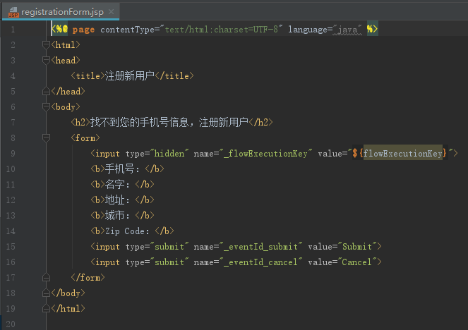
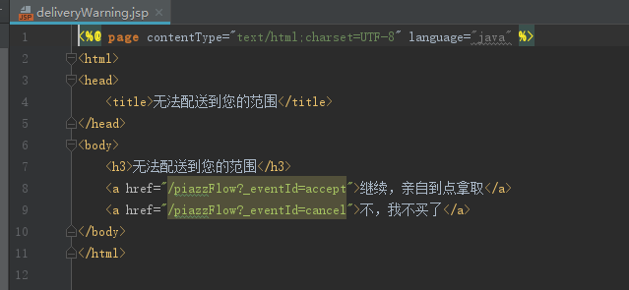
3、构建订单
定义好第一个子流程后，需要定义第二个子流程buildOrder。
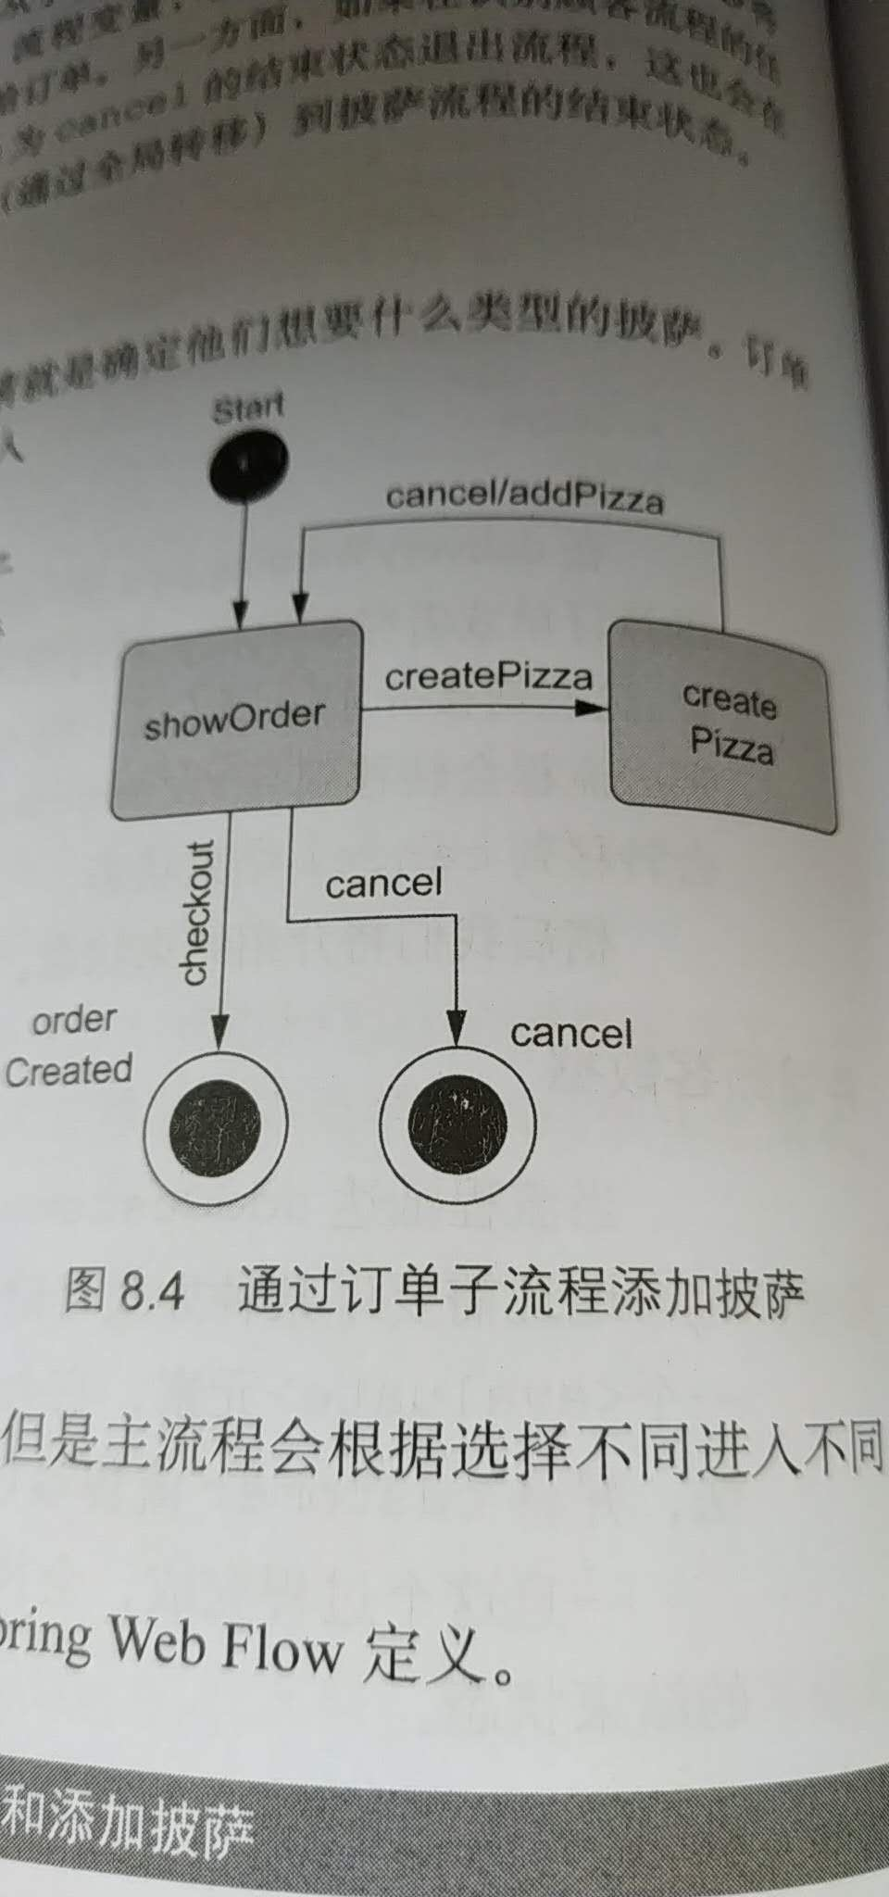

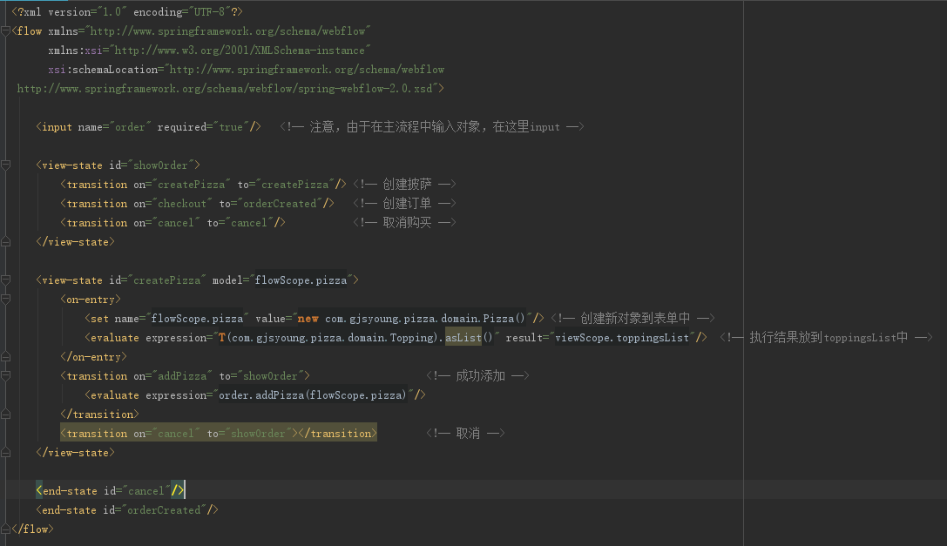
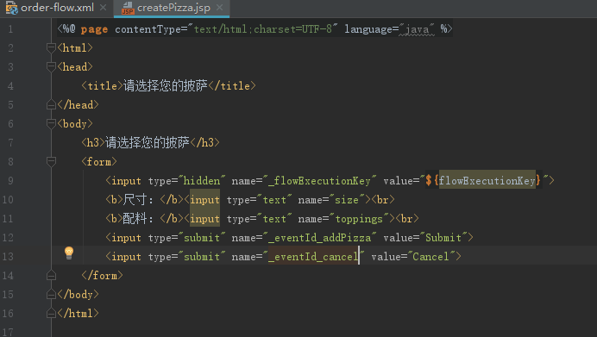

4、支付
